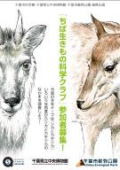
「ちば生きもの科学クラブ」 活動報告書③ ※クラブ生の募集は終了しています

日時：2012年6月23日（土） 13:00～15:30
場所：千葉市動物公園 動物科学館レクチャールーム ほか
「ちば生きもの科学クラブ」は、この夏、千葉県立中央博物館で開催される企画展「シカとカモシカ－日本の野生を生きる－」（会期：7月7日（土）～9月17日（月・祝））の関連プロジェクトである「ちばジカプロジェクト」の一つです。このプロジェクトは、千葉市科学館・千葉県立中央博物館・千葉市動物公園の3者連携事業であり、「シカ探調査隊」「ちば生きもの科学クラブ」「シカ・カモシカ紹介展示」の3つで構成されています。

第3回目のクラブでは、『生体そのものを見つめる』と題して「シカの仲間とウシの仲間」をテーマに活動をしました。これまで「このあしだれのあし？」や「この毛だれの毛？」などのゲームを通して、いくつかの“動物の見方”に触れてきましたが、今日はそれをキーワードに実際に動物を観察してみよう！というのがねらいです。この日の目玉はトナカイとアメリカバイソンのバックヤードツアーですが、まず始めにこれまでのおさらいとワークシートの説明・動物の簡単な説明などをしました。
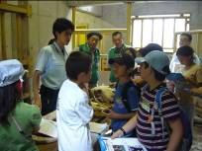
動物園で動物が見られるのは当然と思うかもしれませんが、野生では絶滅に瀕しているという動物が実はとても多いのです。今回で言えばアメリカバイソン。過去には毛皮などを目的に乱獲され、500頭ほどまで数を減らしたこともあるのです。この500頭という数が多いか、少ないか？ 小学校の生徒数と比べてみると･･･？そんなことも聞きながら話は進みます。一方で、トナカイは一部が飼われることによってその毛皮・肉・労働力を人間に提供し、ヒトと密接な関係をもっている動物です。
そんなアメリカバイソンやトナカイを、鼻息がかかるくらい間近に見られるチャンスはめったにありません。クラブのこの時間のため、になんと飼育スタッフの方が4人も集結してくださいました。
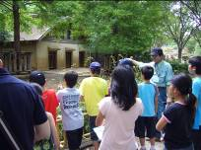
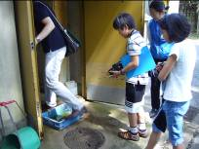
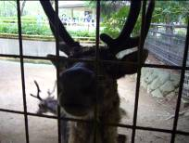
今回一番の注目ポイントは、「角のつくりの違い」と「大きさ実感」です。シカ科のトナカイとウシ科のアメリカバイソンで、両科の違いを骨格標本と生きた動物を比べて観察しました。それぞれ飼育スタッフの生解説があり、クラブ生は熱心にメモをとり、質問をしていました。またアメリカバイソンと自分とを比べて、どれくらい大きいかを感じてもらい、貴重な動物たちとの対面を果たしました。最後のまとめの時間では、気づいたことなどを発表してもらいましたが、時間が足りなかったのが少し残念でした。
＜まずは表から解説スタート＞ ＜動物のお部屋に入るには消毒が必須です＞ ＜標本を見ながらバイソンについて学びます＞
生きた動物の存在感に圧倒されたあとは、一歩引いて動物を様々な角度から調べてみましょう･･･ということで、次回はいよいよ千葉県立中央博物館での企画展『シカとカモシカ―日本の野生を生きる―』です。この回は各自での自由見学ですが、企画展を更に深めるための小冊子「シカとカモシカを極める夏」を託し、クラブ生の活動にひそかに期待
しているスタッフです。
＜トナカイもこんなに近くに！＞

